令和３年度 自主防災組織リーダー育成研修講義概要

１．新型コロナウイルスまん延下における避難所運営
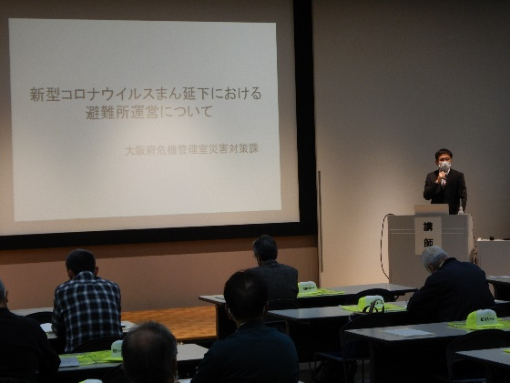
新型コロナウイルス感染拡大防止に向けて、あらためて新しい生活様式の実践例の紹介、大阪コロナ追跡システムについての説明があった。
また、コロナまん延下の避難所運営について、混雑回避のためのゾーニング（区分けを行う）の実施、避難受付時の対応、一般避難者の滞在スペースや発熱等の体調不良者等専用スペース等について、レイアウト図を交えて説明があった。

２．避難所生活における要配慮者への支援～災害が起こったときにあなたが支援できること～
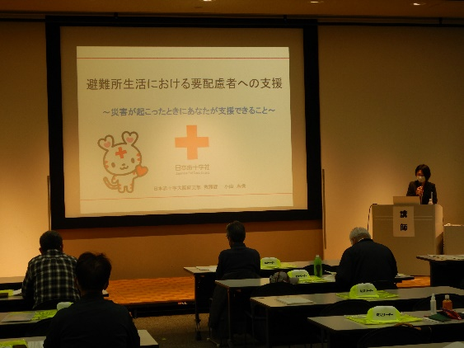
災害時に日本赤十字社が行う医療救護活動やこころのケア活動等について紹介があった。また、避難所での乳幼児や高齢者等の身体的・精神的反応を見逃さず、その反応に対して適切な対応をしていくことが大切であるとの説明があった。
車の中や狭い避難所など、体が自由に動かせない状態で長時間過ごしたり寝泊まりした場合、エコノミークラス症候群になることがあるので、水分を十分に取ったり、定期的に体を動かすなど、予防方法について説明があった。

３．避難行動要支援者の支援
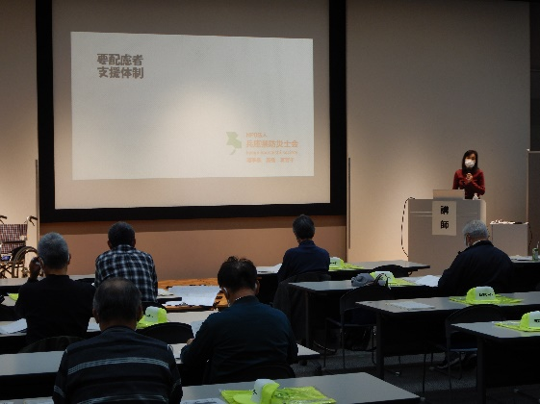
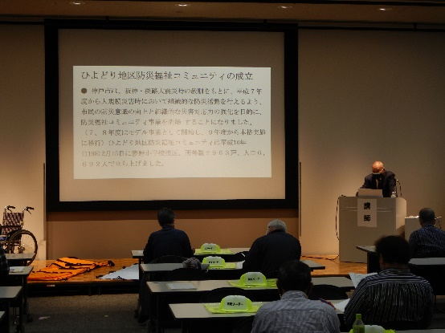

第一部では、防災福祉コミュニティの概要や平時と災害時における避難行動要支援者への取組みについて説明があった。また、中学校防災ジュニアチームの紹介や、安否確認訓練、救出・搬送訓練や、実際に使用する車椅子補助介護棒や担架等について説明があった。
第二部では、防災マップ等の作成を通じて、まちに対する共通認識を持ち、まちづくりの目標イメージを共有し、具体的なまちづくりの目標に向かって繰り返し訓練を実施するなど、実際の事例を交えて説明があった。

４．地区防災計画
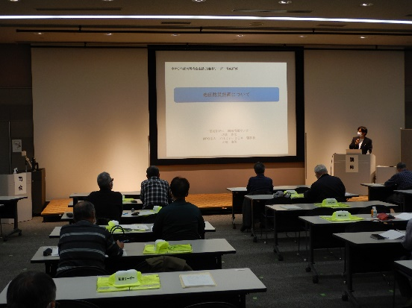
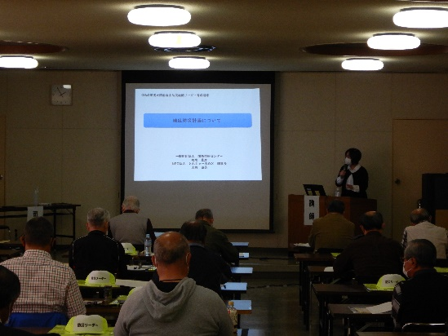

地区住民が作成する地区防災計画と市町村が作成する地域防災計画との関係を説明するとともに、地区防災計画は地区の人々の繋がりの強化になり、まちの防災課題や対策を共有することができ、行政との新たな協力体制が構築できるなどの効果があるとの説明があった。
また、実際に地区防災計画を作成している堺市南区美木多校区・豊中市千成校区・堺市北区金岡校区の事例の説明があった。

５．大雨による災害から命を守るために～大雨に関する防災気象情報とその活用～
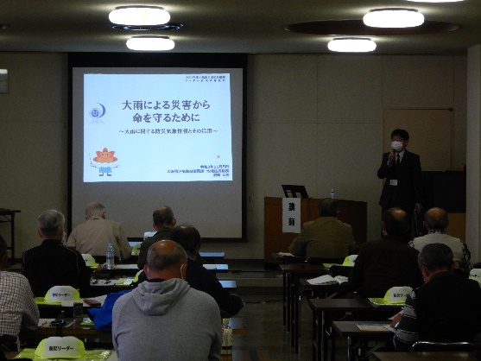
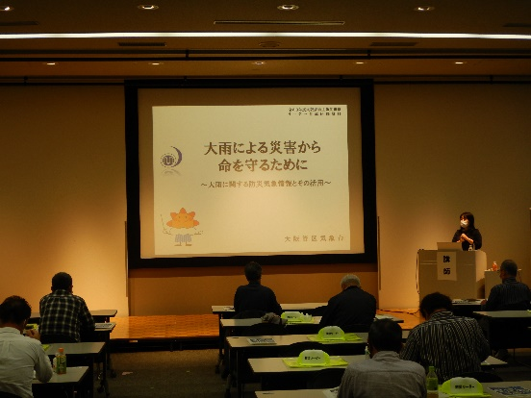

近年、非常に激しい雨や大雨の頻度は増加傾向にあること、大阪府内で発生した大雨や台風での被害状況、大雨災害から身を守るためにハザードマップを確認するなど地域の災害リスクを知ること、防災気象情報や避難に関する各種情報を入手し活用することなど、最適な安全確保のための行動について説明があった。
また、土砂災害・浸水害・洪水などの危険度が高まっている場所を確認できる「キキクル」について説明があった。

６．災害時における食物アレルギーへの対応と女性の視点を踏まえた避難所運営
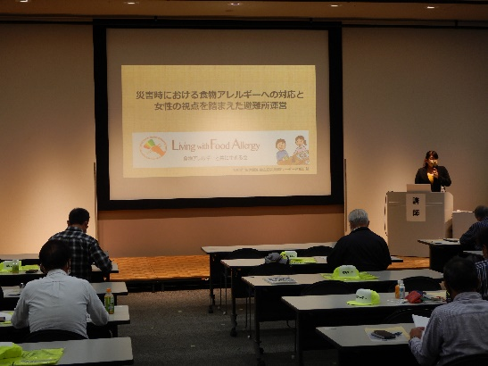
食物アレルギーの現状や、近年の災害で被災地の食物アレルギーの方に対してSNSを活用した物資支援の取組みについて説明があった。
また、避難所で炊き出しや食材を提供する際、食物アレルギーの方は原材料を確認できないと安心して食べることができないので、使用した食材や調味料は全て紙に書き出し、原材料が表示されたパッケージやラベルを箱や袋のまま提供場所に貼るなどの配慮をお願いしたいなどの説明があった。

７．その他（研修会場の展示）
アレルギー対応食品のサンプル等の展示
